أي من هذه الحيوانات لا تضع البيض؟
أ- الدجاج
ب- الكلاب
ج- الضفادع
د- السلاحف

عندما تصنع فقاعات الصابون , ما الذي يوجد بداخل الفقاعات؟
أ- هواء
ب- صابون
ج- ماء
د- لا شئ

أي مما يلي هو الأكثر حرارة؟
أ- الأرض
ب- المريخ
ج- القمر
د- الشمس

أكتب ما الذي يحدث للنباتات والأسماك في النهر عندما يسكب المصنع كميات كبيرة من الماء الحار في النهر.

أي نبات يزرع للغذاء؟
أ- الأرز
ب- التبغ
ج- السحلب
د- القطن

تدور الأرض كل سنة مرة واحدة حول:
أ- المريخ
ب- الشمس
ج- القمر
د- جميع الكواكب الأخرى.

اختبر تيري أربع صخور ليحدد صلابتها. حك كل واحدة منها بمعدن صلب لدقيقة واحدة. رسم لها صور قبل أن يحكهم وبعد ذلك.
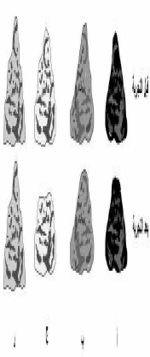
ضع دائرة حول أصلب صخرة لتيري.

أين يذهب الهواء عندما يستنشقه الشخص؟
أ- إلى القلب
ب- إلى المعدة
ج- إلى الرئتين
د- إلى الكبد

أي جزء من النبات يمتص معظم الماء؟
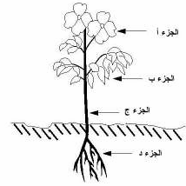
أ- الجزء أ
ب- الجزء ب
ج- الجزء ج
د- الجزء د

في أوقات مختلفة خلال يوم مشمس لوحظ بأن شجرة تشكل ظلال ذات أطوال مختلفة كما
هو موضح في المخططات بالأسفل . أي مخطط يوضح ظل الشجرة في منتصف النهار
12 ظهرًا )؟ )

أي زوج يمكن أن يكون قوس قزح؟
أ- الضباب والغيوم
ب- المطر والثلج
ج- الغيوم والثلج
د- شروق الشمس والمطر

ماذا يحدث للماء عندما يغلي؟
أ- يتغير لونه.
ب- يصبح ثقيلا.
ج- يتحول إلى بخار ماء.
د- يتوقف عن تكوين فقاعات.

كيف يساعد غسل يديك في وقايتك من أن تمرض؟
أ- يزيل الجراثيم.
ب- سيبدي يديك حلوة.
ج- يمنع الجلد من الجفاف.
د- يجعل اليد دافئة.

أرسم سهما على النهر القديم لتوضيح اتجاه مجرى الماء.
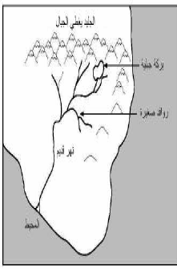

ما الذي على الأرجح سوف يؤثر على طولك عند البلوغ؟
أ- طول الأبوين
ب- طول الأخوة والأخوات
ج- لون شعرك
د- وزن الشخص.

الصورة توضح الثلاث الطبقات الرئيسية للأرض .

أين الحرارة الأكثر؟
أ- الطبقة ( أ )
ب- الطبقة ( ب )
ج- الطبقة ( ج )
د- الطبقات الثلاث بنفس درجة الحرارة

تم أخذ معدل نبضك وتنفسك مباشرة قبل وبعد مسابقة الجري لمسافة 50
متر . ما التغيرات التي تتوقع حدوثها؟
أ- لا تغيير في النبض ولكن نقصان في معدل التنفس
ب- زيادة في النبض و لكن لا تغيير في معدل التنفس
ج- زيادة في النبض ومعدل التنفس.
د- نقص في النبض ومعدل التنفس.
ه - لا تغيير في أي منهما.

يترجم الإنسان النظر, السمع ,التذوق والشم في :
أ- الدماغ
ب- الحبل الشوكي
ج- المستقبلات
د- الجلد

تركت قنينة زجاجية مغلقة مملوءة بالماء في الثلاجة ليلا .
وفي الصباح وجدت القنينة مكسورة .
لماذا تجمد الماء يؤدي إلى كسر القنينة؟

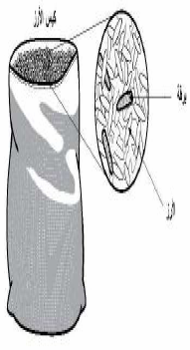

وجدت يرقات في كيس أرز . ما أفضل تفسير لتواجد اليرقات في الكيس؟
أ- جاءت من الماء الموجود في الكيس.
ب- جاءت من الهواء في الكيس.
ج- جاءت من الأرز نفسه.
د- جاءت من وضع الحشرات للبيض.

أي من هذه الحشرات تمثل زوجا صحيحا مع شكلها في الصغر؟
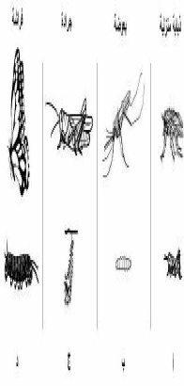

أي من هذه الأشياء ستذوب في الماء؟
أ- برادة الحديد
ب- نشارة الخشب
ج- الرمل
د- السكر

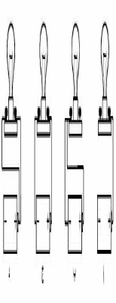
الصور التالية توضح مصباح إضاءة متصل ببطارية . أي مصباح سوف يضيء؟

في الجدول التالي مقارنة بين خصائص ثلاث مواد ( الخشب ، الصخر ، الحديد ) .

الخاصية | المادة (1) | المادة (2) | المادة (3)
تغوص في الماء | نعم | لا | نعم
تحترق بسهولة | لا | نعم | لا
تنجذب نحو المغناطيس | نعم | لا | لا

حدد المواد الثلاث بمل الفراغات التالية :
الخشب هو المادة رقم : ______________
الصخر هو المادة رقم : ______________
الحديد هو المادة رقم : _______________

ترى خديجة القمر كاملا . كم من الوقت يمضي ليرى القمر مكتملا مرة أخرى؟
أ- أسبوع واحد
ب- أسبوعان
ج- شهر واحد
د- سنة واحدة

الصور أدناه توضح أربع شموع متماثلة ومشتعلة. غطيت كل شمعة بغطاء زجاجي
مختلف الحجم . أي شمعة ستنطفئ أخيرًا؟
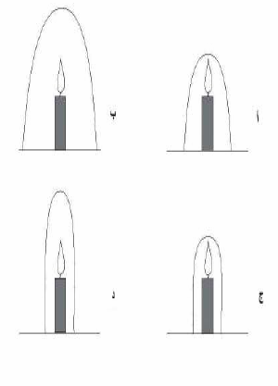

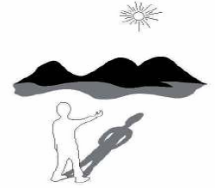
الصورة التالية ، يوجد خطآن لظل الرجل :
اكتب هذين الخطآن .

1-

2-

